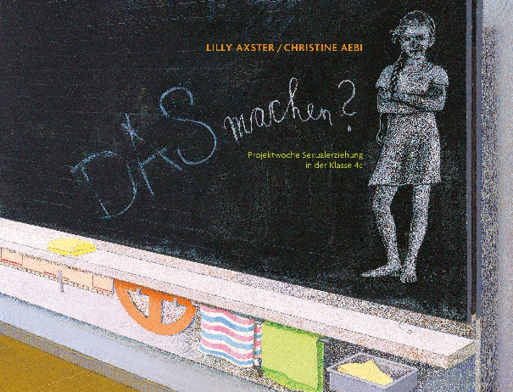
Lilly Axster / Christine Aebi
DAS machen?

56 Seiten, durchg. farbig illustriert
26 cm x 34 cm (Querformat), Hardcover
Tyrolia-Verlag, Innsbruck–Wien 2025
ISBN 978-3-7022-4289-3
24,50 €, ab 9 Jahren

Das etwas andere Aufklärungsbuch

Internet, soziale Medien und Co – noch nie war der Zugang zu Informationen über Sexualität und ihre verschiedensten Ausprägungen so einfach wie heute. Und doch sind sie zahlreich und vielfältig: die Fragen dazu. Behutsam, facettenreich, mit ganz viel Raum für alle Arten von Zugängen und Wissensständen sowohl im Text als auch im Bild begleiten Lilly Axster und Christine Aebi in diesem Aufklärungsbuch ein Mädchen und ihre Schulkolleg:innen bei ihrer Projektwoche Sexualerziehung in der vierten Schulstufe.
Alltagsnah, lebendig, humorvoll und auf Augenhöhe mit den Kindern wird dabei zur Sprache gebracht, dass es keine klaren Anleitungen und Anweisungen gibt, dass nicht jeder Aspekt alle in gleicher Weise interessiert und dass es oft gar nicht so leicht ist, über „DAS“ zu reden – selbst (oder gerade) für Erwachsene.
„DAS machen?“ (urspünglich im [-de’A-] Buch- und Kunstverlag erschienen) wurde im Jahr 2013 mit dem Österreichischen Kinder- und Jugendbuchpreis ausgezeichnet und stand auf der Shortlist des Schweizer Kinder- und Jugendmedienpreises 2013. Im Tyrolia Verlag ist das Buch nun wieder erhältlich und erfreut sich dank der fundierten Auseinandersetzung der Künstlerinnen einer erfrischenden Zeitlosigkeit.

Ich weiß, was das mit den Schmetterlingen bedeutet: Bäume anritzen und auf Parkbänken nachdenken …

Die Autorin und die Illustratorin
© L. Hofbauer
© M. Reto
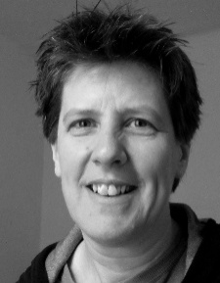 | LILLY AXSTER, geb. 1963, Studium der Theaterwissenschaft und Genderforschung, freischaffende Autorin (Romane, Theaterstücke, Bilderbücher, Drehbücher), Regisseurin und Mitarbeiterin der Fachstelle SELBSTLAUT gegen sexualisierte Gewalt an Kindern und Jugendlichen in Wien. Zahlreiche Auszeichnungen, zuletzt Österreichischer Kinder- und Jugendbuchpreis und Christine-Nöstlinger-Preis.
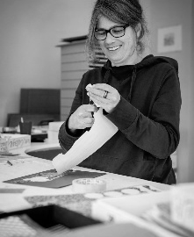 | CHRISTINE AEBI, geb. 1965 in Zürich, Studium der Bildenden Kunst (Malerei und Grafik) an der Universität für angewandte Kunst in Wien. Seit 1996 als freischaffende Künstlerin und Lehrbeauftragte in Österreich und der Schweiz tätig. Schwerpunkte: Malerei, Zeichnung, Theaterausstattung und Buchillustration.

